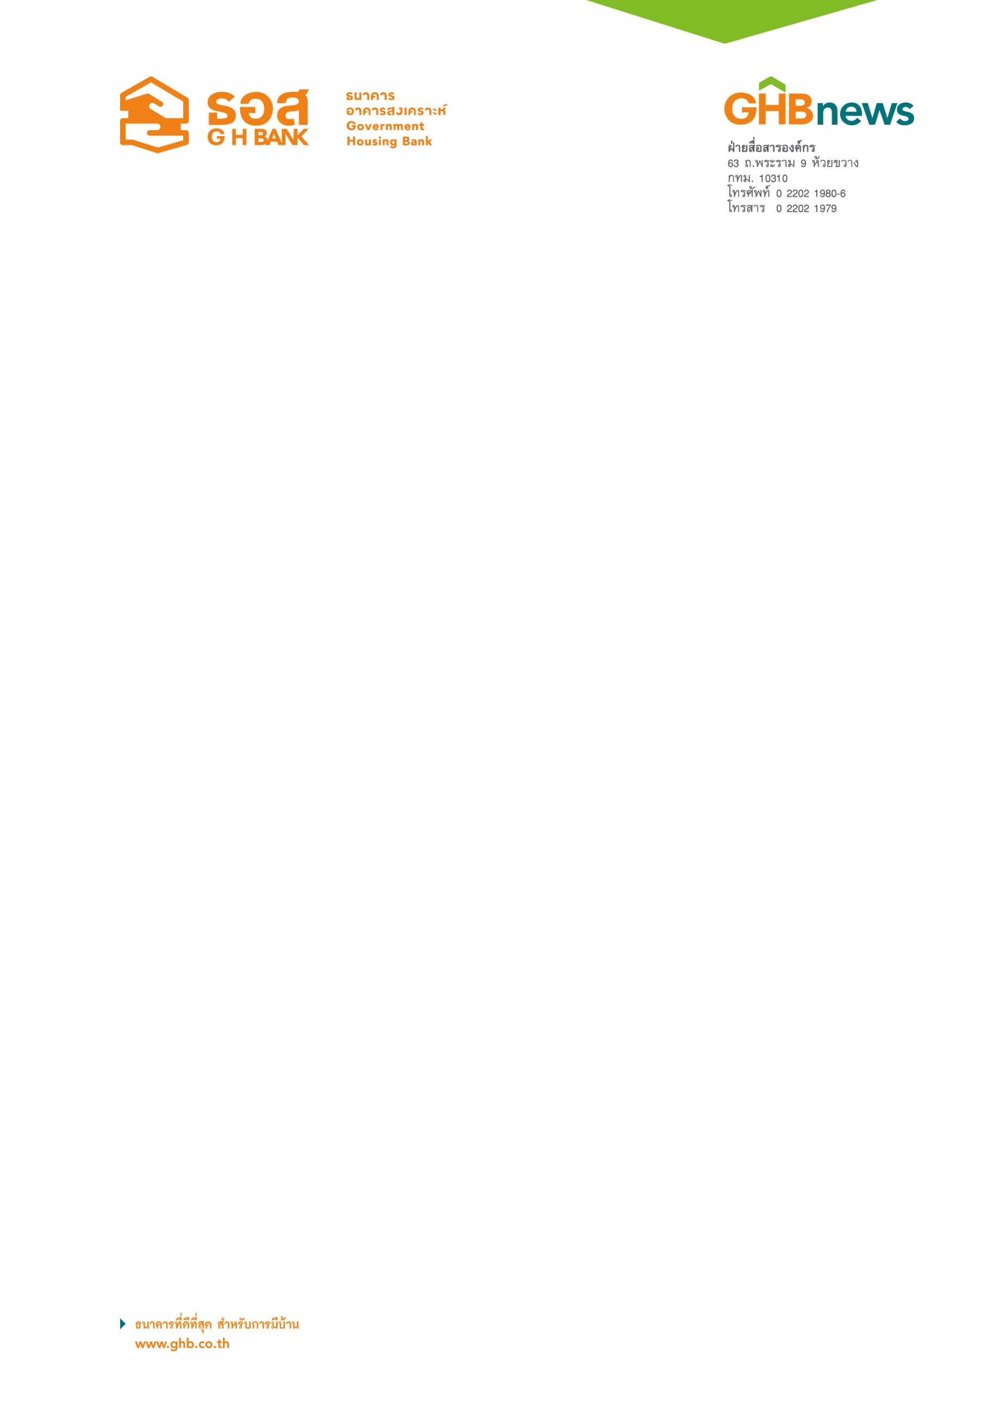

127,000 ล้านบาท สรุปยอดจองสิทธิ สินเชื่อโครงการบ้านล้านหลัง
ประกาศให้ 59,000 ล้านบาทแรกยื่นคำขอกู้ 2 ม.ค. 62

ธนาคารอาคารสงเคราะห์ เผยยอดจองสิทธิสินเชื่อโครงการบ้านล้านหลัง รายละไม่เกิน 1 ล้านบาท ซึ่งเปิดให้จองสิทธิวันเดียวเพร้อมกันทั่วประเทศวานนี้อยู่ที่ 127,000 ล้านบาท สูงกว่ากรอบวงเงินรวม 50,000 ล้านบาท แบ่งเป็น ยอดจองสิทธิสินเชื่อสำหรับผู้มีรายได้ไม่เกิน 25,000 บาท/เดือน จำนวน 113,000 ล้านบาท และยอดจองสิทธิสินเชื่อสำหรับผู้มีรายได้เกิน 25,000 บาท/เดือน จำนวน 14,000 ล้านบาท ผู้จองสิทธิเตรียมตรวจสอบวันให้ยื่นกู้ได้ที่ www.ghbank.co.th ตั้งแต่ วันที่ 25 ธันวาคม 2561 กลุ่ม 59,000 ล้านบาทแรก กำหนดให้ยื่นคำขอกู้กับธนาคารได้ตั้งแต่วันที่ 2 มกราคม 2562

นายฉัตรชัย ศิริไล กรรมการผู้จัดการธนาคารอาคารสงเคราะห์ (ธอส.) กล่าวถึงผลสรุปการเปิดจองสิทธิสินเชื่อโครงการบ้านล้านหลัง รายละไม่เกิน 1 ล้านบาท ภายใต้กรอบวงเงินรวม 50,000 ล้านบาท ซึ่งธนาคารกำหนด จัดขึ้นวันเดียวพร้อมกันทุกสาขาทั่วประเทศเมื่อวันที่ 23 ธันวาคม 2561 ว่า หลังจากธนาคารเริ่มเปิดให้ลูกค้าประชาชนจองสิทธิสินเชื่อให้แก่ลูกค้าคนแรกตั้งแต่เวลา 08.30 น. จนกระทั่งลูกค้าที่ได้รับบัตรคิวคนสุดท้ายเมื่อเวลา 18.00 น. ได้รับการจองสิทธิในเวลาประมาณ 21.30 น. พบว่า ยอดจองสิทธิสินเชื่อทั่วประเทศรวมกันที่ 127,000 ล้านบาท สูงกว่ากรอบวงเงินสินเชื่อสำหรับลูกค้ารายย่อยของโครงการซึ่งกำหนดไว้ที่ 50,000 ล้านบาท แบ่งเป็น ยอดจองสิทธิสินเชื่อสำหรับผู้มีรายได้ไม่เกิน 25,000 บาท/เดือน อัตราดอกเบี้ย 3% ต่อปี นาน 5 ปีแรก จำนวน 113,000 ล้านบาท และยอดจองสิทธิสินเชื่อสำหรับผู้มีรายได้เกิน 25,000 บาท/เดือน อัตราดอกเบี้ย 3% ต่อปี นาน 3 ปีแรก จำนวน 14,000 ล้านบาท นอกจากนี้ ยังแบ่งเป็นเป็นการจองสิทธิเพื่อซื้อทรัพย์ในเว็บไซต์ www.ghbmillionhome.com จำนวนกว่า 6,000 รายการ ซึ่งทั้งหมดเป็นที่อยู่อาศัยที่มีราคาซื้อ-ขายไม่เกิน 1 ล้านบาท ที่พร้อมให้ผู้ซื้อเข้าอยู่อาศัยได้ภายในไตรมาสที่ 2 ของปี 2562 ทั้งนี้ ผู้จองสิทธิสินเชื่อโครงการบ้านล้านหลังสามารถนำ SMS ที่ได้รับจากธนาคาร ซึ่งระบุรหัสการจองสิทธิ ไปตรวจสอบวันที่ธนาคารกำหนดให้ยื่นกู้ได้ที่ www.ghbank.co.th ตั้งแต่วันที่ 25 ธันวาคม 2561 เป็นต้นไป โดยธนาคารกำหนดให้ผู้ที่จองสิทธิสินเชื่อในกลุ่ม 59,000 ล้านบาทแรก ยื่นคำขอกู้กับธนาคารได้ตั้งแต่วันที่ 2 มกราคม 2562 -29 มีนาคม 2562 และผู้จองสิทธิส่วนที่เหลือกำหนดให้ยื่นคำขอกู้ได้ตั้งแต่วันที่ 1 เมษายน 2562 – 28 มิถุนายน 2562 ทั้งนี้ เมื่อถึงลำดับของตนเองแล้วต้องติดต่อยื่นคำขอกู้กับธนาคารภายในระยะเวลาที่กำหนดดังกล่าว สอบถามรายละเอียดเพิ่มเติมได้ที่ ธนาคารอาคารสงเคราะห์ ทุกสาขาทั่วประเทศ หรือศูนย์ลูกค้าสัมพันธ์ (Call Center) โทร 0-2645-9000 หรือ www.ghbank.co.th และ Facebook Fanpage ธนาคารอาคารสงเคราะห์

ฝ่ายสื่อสารองค์กร
24 ธันวาคม 2561

